

**周度市场报告**

**2025年3月24日** 

市场综述

上周富时中国A50指数周跌2.85%，标准普尔500指数周涨0.51%。美元兑离岸人民币周涨0.27%。LME铜周涨0.73%，COMEX黄金周涨0.90%，COMEX白银周跌2.62%。WTI原油周涨1.65%。ICE原糖期货主力合约周涨2.61%，ICE棉主力合约周跌3.00%，MB铁矿石周跌3.83%。

图表1：全球资产涨跌幅

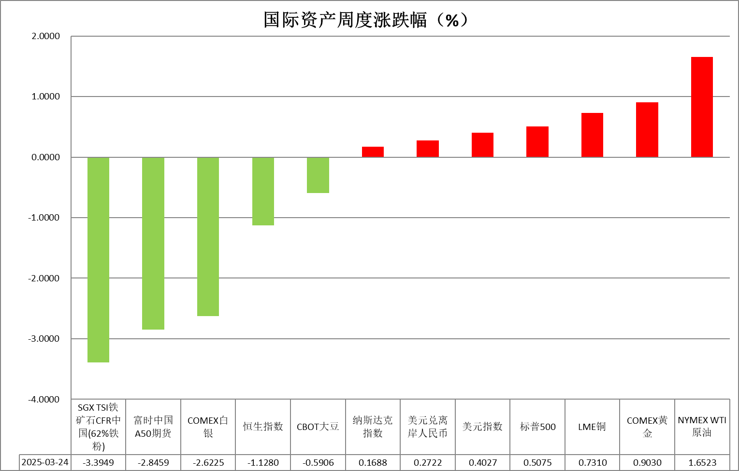

资料来源：公开资料整理，瑞达国际

* **周度事件汇总**

【美国白宫发布声明表示，美国总统特朗普与俄罗斯总统普京通话，双方谈到了乌克兰冲突中和平与停火的必要性，且都同意这场冲突需要以持久和平结束。双方还强调需要改善美国和俄罗斯之间的双边关系。两位领导人一致认为，实现和平将从能源和基础设施停火开始，以及就实施黑海海上停火、全面停火和永久和平进行技术谈判。声明称，这些谈判将在中东展开。】

【美联储如期维持利率不变，FOMC声明显示，美联储将于4月1日开始放慢缩表节奏，将美债减持上限从250亿美元/月放缓至50亿美元/月，MBS减持上限维持在350亿美元/月。经济前景不确定性增加。点阵图暗示今年仍有两次降息，累计降息50个基点。但点阵图中，预计今年不降息者由一人增至四人，降息两次者降一人至九人。此外，美联储大幅下调2025年经济增长预期，同时上调通胀预期。交易员认为美联储在6月会议上恢复降息的概率为62.1%，而在美联储做出决定之前这一概率为57%。利率决议公布后，美股扩大涨幅，黄金上扬；美元、美债收益率双双走低。】

【美联储主席鲍威尔重申，美联储无需急于调整货币政策的立场，称已做好充分准备，耐心等待更清晰的市场信息。调查显示关税推动通胀预期，但较长期的通胀预期与美联储2%的通胀目标相符。通货膨胀仍然相对较高，今年通胀取得进一步进展可能会有所延迟。美国经济总体强劲，调查显示经济不确定性加剧。】

【美联储大幅下调2025年经济增长预期，同时上调通胀预期。美联储FOMC经济预期显示，2025年GDP增速预期中值为1.7%，去年12月预期为2.1%；2025核心PCE通胀预期中值2.8%，去年12月预期为2.5%。】

【美国3月纽约联储制造业指数-20，为2024年1月以来新低，预期-0.75，前值5.7。】

【美国2月零售销售环比升0.2%，不及预期的0.6%，1月份修正后为下降1.2%，创2021年7月以来的最大降幅。】

【美国2月工业产出环比升0.7%，预期升0.2%，前值升0.3%；制造业产出环比升0.9%，预期升0.3%，前值升0.1%。】

【美国上周初请失业金人数增加2000人至22.3万，略低于市场预期。前一周续请失业金人数189.2万人，略超预期。】

【加拿大2月CPI同比上涨2.6%，为去年6月以来最高涨幅。环比为上涨1.1%，创近三年来最大涨幅。】

【欧洲央行行长拉加德指出，贸易局势的高度不确定性使得通胀前景变得更加不确定，重申将视情况来确定货币政策立场，不会预先承诺特定的利率路径。】

【英国央行维持基准利率在4.5%不变，符合市场预期。有三位此前支持降息的官员本次转而支持按兵不动。英国央行表示，全球贸易不确定性加剧，未来几次会议的货币政策没有预设路径。】

【日本央行宣布将利率维持在0.5%不变，符合市场预期。日本央行政策声明中表示，日本经济已适度复苏，通胀预期适度上升，但不确定性仍很高，需更关注汇率变化对物价的影响。日本央行行长植田和男表示，通胀预计将在下半年达到目标。如果经济前景实现，将会重启加息。】

 **周度品种观点**

|  |  |
| --- | --- |
| **品种** | **观点** |
| **S&P500** | 3月21日当周，标普500指数上涨0.51%至5667.56点；迷你标普500主力合约上涨1.62%至5720点。美联储芝加哥联储主席古尔斯比表示，他仍然认为降息是可能的，不过这种前景的风险正在上升。纽约联储主席威廉姆斯表示，最近的数据传递出混合信号，衡量政策不确定性的指标在最近几个月急剧上升。两位官员表态均传递出对后续降息保持谨慎的信号。整体来看，近期一系列经济数据疲软引发市场对美国经济衰退的担忧，虽然美联储上周会后鸽派声明对市场情绪起到提振，但效果或难以持续。策略上，建议轻仓逢高沽空。 |
| **富时中国A50** | 3月21日当周，富时中国A50指数下跌2.12%至13380.65点；新交所富时A50期指主力合约下跌2.85%至13348点。国内方面，经济基本面，1-2月份，国内消费、投资增速均较去年12月明显上升，同时，房地产在稳住楼市的政策下有明显修复。结合此前公布的PMI、通胀等一系列数据，2025年1-2月份国内经济开局良好，对市场信心有着稳定效果。政策端，央行货币政策委员会召开第一季度例会，建议加大货币政策调控强度，提高货币政策调控前瞻性、针对性、有效性，择机降准降息。自2024年底中央经济工作会议后，央行已多次指出择机降准降息，后续降准或有望率先落地。整体来看，虽然央行上周维持利率不变，但美联储在会后声明中表现出鸽派态度，且点阵图仍预期年内降息两次，后续随着美联储下调政策利率，也将为国内宽松货币政策提供施展空间。同时，上市公司开始进入年报披露阶段，市场关注上市公司基本面，短期股指或维持震荡。策略上，建议暂时观望。 |
| **LME铜** | 国际方面，美联储古尔斯比：当面临大量不确定性时，必须等待情况明朗。美联储威廉姆斯：当前适度限制性的货币政策“完全合适”；美联储理事沃勒：我倾向于继续当前的资产负债表缩减速度。随着我们逐步接近充足的储备水平，放缓或停止减持将是合适的。国内方面，央行货币政策委员会召开第一季度例会，建议加大货币政策调控强度，提高货币政策调控前瞻性、针对性、有效性，择机降准降息。美元美债方面，美联储官员表示不急于降息，美元指数本月首次录得周线上涨，最终收涨0.34%，报104.15。基准的10年期美债收益率收报4.2580%；对货币政策更敏感的两年期美债收益率收报3.9670%。库存方面，截止3月21日，LME总库存为224600吨，较上周环比-9150吨；COMEX总库为93410短吨，较上周环比-29短吨；SHFE库存为256328吨，较上周环比+856吨。交易方面，隔夜COMEX铜主力合约先跌后涨，涨跌幅+0.22%，报收5.125。截止3月18日CFTC非商业多头持仓为101076张，空头持仓为75884张，净持仓为净多25192张，环比上周+6594张，多头持仓情绪逐步回暖。操作建议，轻仓震荡偏多交易，仅供参考。 |
| **ICE原糖** | 本周美糖5月合约期价上涨，周度涨幅约2.61%。市场受到供应收紧忧虑，走势偏强。巴西航运机构Wiiams发布的数据显示，截至3月19日当周，巴西港口等待装运食糖的船只数量为50艘，此前一周为47艘,港口等待装运的食糖数量为191.16万吨，此前一周为163.38万吨。在当周等待出口的食糖总量中，高等级原糖(VHP)数量为182.18万吨。根据Wiliams发布的数据，桑托斯港等待出口的食糖数量为103.5万吨，帕拉纳瓜港等待出口的食糖数量为60.34万吨。 |
| **ICE棉花** | 本周美棉5月合约价格下跌，周度跌幅约2.94%。承压于美元走强，周度出口销售下滑，以及谷物市场人气消极。国际方面，3月20日(周四)，美国农业部(USDA)公布的出口销售报告显示，3月13日止当周，美国当前市场年度棉花出口销售净增10.11万包，较之前一周减少63%，较前四周均值减少59%。当周，美国下一市场年度棉花出口销售净增5.79万包。当周，美国棉花出口装船为35.10万包，较之前一周减少13%，较此前四周均值增加8%，其中，向中国大陆出口装船1.49万包。 |
| **美元指数** | 截止3月21日，美元指数涨0.32%报104.154，周涨0.4%。非美货币全线下跌，欧元兑美元跌0.35%报1.0816，周跌0.59%；英镑兑美元跌0.4%报1.2915，周跌0.16%；美元兑日元涨0.36%报149.323，周涨0.46%。受经济滞涨风险、关税不确定性及美联储降息预期升温影响，美元近期震荡波幅扩大，过去一周小幅反弹。美国经济数据边际转弱，零售销售及房产市场指数表现疲软，经济活动边际放缓。尽管劳动力市场仍维持一定韧性，但企业对未来增长预期降低，制造业指数回落，经济滞胀风险加剧。美联储3月议息会议维持利率不变，点阵图暗示年内或降息两次，累计50个基点，同时下调经济增长预期并上调通胀预期，部分反映关税政策影响。美联储主席鲍威尔淡化特朗普总统关税对通胀影响，称其为“短暂”，但重申央行不急于进一步降息，整体维持谨慎观望基调。美国PCE数据将于本周公布，若PCE数据继续放缓，不排除美联储票委释放鸽派信号的可能。对等关税政策或导致市场不确定性继续扩大，全球贸易格局趋于紧张，美元指数短期内震荡看待为主。欧元区方面，欧洲央行行长拉加德表示，美国对欧洲进口商品征收25%关税或使欧元区首年经济增长减少0.3%，而报复性关税将进一步拖累增长0.5%。拉加德于发言中淡化关税的潜在通胀风险，预示欧元区进一步降息的空间，整体基调偏鸽。交易员下调对欧洲央行今年降息的预期，目前预计仅再降息两次，短期内欧元震荡看待。日本方面，此前日本央行如期将利率维持于0.5%不变，日本央行行长植田和男表示，日本经济正在温和复苏，尽管仍可见一些疲软迹象。日本企业加薪幅度增长，旨在应对通胀压力，加薪预计将提振消费者支出并推升通胀，为日本央行提供更多加息空间，美元走弱为日元提供一定支撑，日元震荡看待。 |
| **贵金属** | 截止3月21日，国际贵金属期货普遍收跌，COMEX黄金期货跌0.51%报3028.2美元/盎司，周涨0.9%，COMEX白银期货跌1.36%报33.53美元/盎司，周跌2.62%。受高位获利了结情绪和美元反弹影响，贵金属市场上周五表现略为疲软。地缘紧张局势升级，以色列在加沙发动大规模行动，乌克兰持续对俄罗斯能源设施进行打击，地缘风险持续扰动。全球贸易争端担忧加剧，对等关税将于4月2日正式生效，多国下调经济预期。美国经济数据继续放缓，零售销售及房产市场指数表现疲软，进口物价指数回升显示通胀压力犹存，经济滞胀风险加剧。美联储于议息会议维持利率不变，点阵图暗示年内或降息两次同时下调经济增长预期并上调通胀预期，部分反映关税政策影响，但实际效果仍需观察。黄金ETF净流入创历史新高，中国经济改善迹象预示珠宝需求逐步复苏，为金价提供中长期支撑。白银租赁利率飙升，反映市场对库存下降担忧，加拿大和墨西哥实物白银运输受阻，进一步加剧全球供应紧张格局。短期内，黄金回调压力渐显，美元指数反弹或对金价上行构成压力，市场波动或进一步扩大。中长期看，美国政府债务与美元信用风险日益增加，美元储备货币地位受到挑战，全球去美元化趋势下黄金配置需求有望持续增长。中国央行连续第四个月增持黄金，为金价提供支撑。操作上建议，短期内观望为主，中长期可逢低布局黄金，注意高位回调压力，COMEX黄金参考区间2900-3100美元，COMEX白银参考区间33-36美元。 |

 **周度品种图表**

|  |
| --- |
| 图2：富时中国A50  图1 ：标普500指数 |
| 图4：美国原油价格  图3：LME铜走势图 |
| 图6：ICE棉花期货主力合约日走势图  图5：ICE原糖期货主力合约走势图 |
| 图7：铁矿走势图  图8：大豆走势图 |
| 图9：美元指数走势图  图10：黄金走势图 |

资料源：公开资料整理，瑞达国际

**本周热点日程**



|  |  |  |
| --- | --- | --- |
| **时间** | | **数据/事件** |
| **2025/03/24** | **17:00** | **欧元区3月制造业PMI初值** |
| **2025/03/24** | **17:30** | **英国3月制造业PMI初值** |
| **2025/03/24** | **21:45** | **美国3月标普全球制造业PMI初值** |
| **2025/03/25** | **17:00** | **德国3月IFO商业景气指数** |
| **2025/03/25** | **19:00** | **英国3月CBI零售销售差值** |
| **2025/03/25** | **22:00** | **美国3月谘商会消费者信心指数** |
| **2025/03/26** | **15:00** | **英国2月CPI** |
| **2025/03/27** | **20:30** | **美国去年第四季度实际GDP年化季率终值** |
| **2025/03/28** | **07:50** | **日本央行3月货币政策会议审议委员会意见摘要** |
| **2025/03/28** | **20:30** | **欧元区3月经济景气指数** |
| **2025/03/28** | **22:00** | **美国3月一年期通胀率预期终值** |

△ 免责声明

此报告由瑞达国际所编制。本报告采用之资料及意见均相信可靠及准确，但本公司并不对各分析或有关资料之可 靠性及准确性作出全面性保证。本报告只供客户或读者作参考之用，客户或读者不应完全依靠本报告内容作为投资准 则。

本报告之资料及意见如有任何更改，恕不另行通知。本报告并非及并无意图构成任何作价或招揽进行买卖本报告 提及的商品。本公司不会对任何因依靠本报告作出任何买卖而引致之任何损失承担任何责任。



24小时客服电话： 00852 - 25342000/86 - 13603059885

24小时传真电话： 00852 - 25632368

客服邮箱： cs@ruida- int . com

客服QQ： 203195058/2938472186

网址：www. ruida- int . com

地址: 香港湾仔菲林明道8号大同大厦17楼05 - 06室